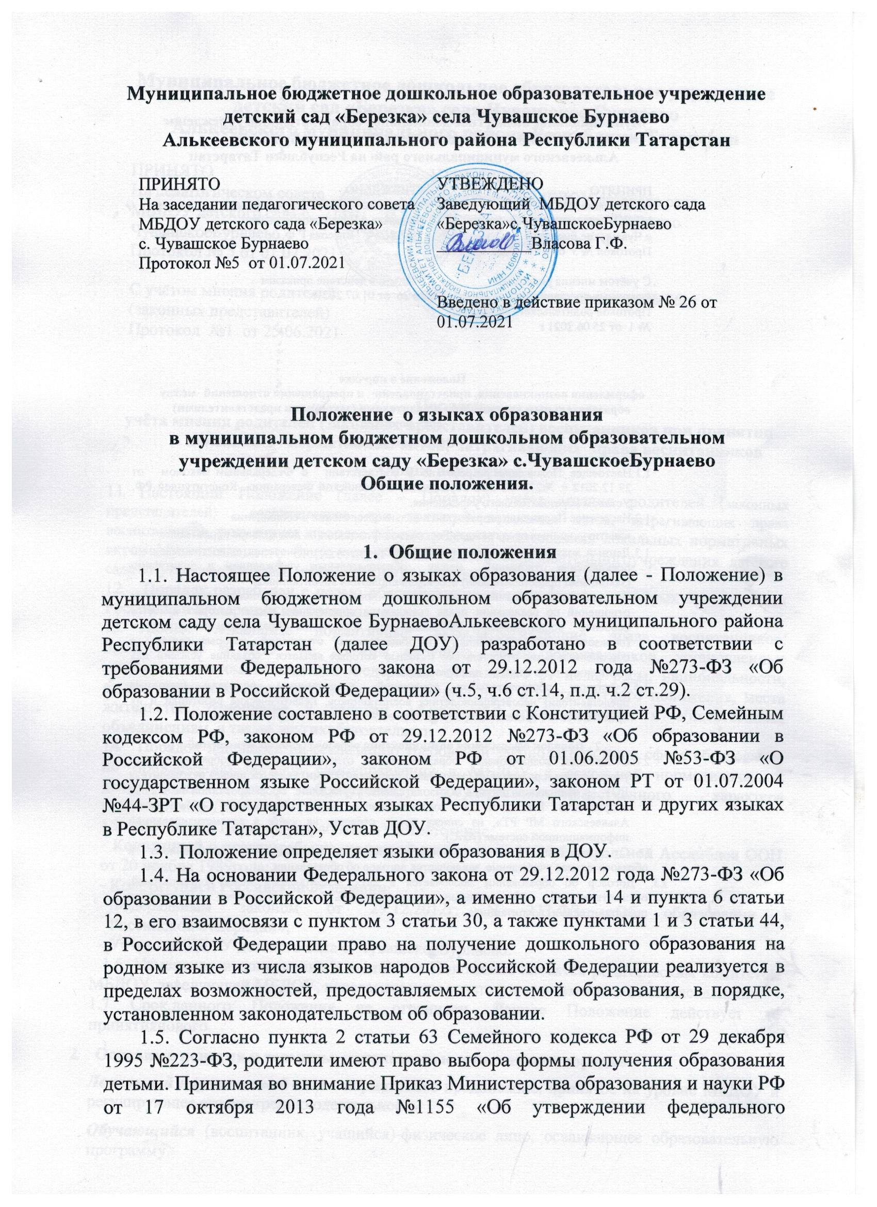

государственного образовательного стандарта дошкольного образования», а именно пункт 2.11.2 и подпункт 9 пункта 1.4., учитывая образовательные потребности детей, а также интересы и мотивы семьи и то, какой язык является родным языком воспитанника, опираясь на конституционные гарантии, закрепленные в статьях 26 и 43 Конституции РФ, во взаимосвязи со статьями 6 (часть 2), 17 (часть 3), 19 (часть 2), 28, 55 (часть 2 и 3) родители имеют право на выбор языка образования из числа языков народов Российской Федерации.
1.6. ДОУ обеспечивает открытость и доступность информации о языках образования путем размещения настоящего Положения на официальном сайте ДОУ в сети Интернет по адресу: https://edu.tatar.ru/alkeevo/b-mataki/dou
1.7. Положение вступает в силу с момента утверждения приказом заведующего МБДОУ.
- Требования к языкам при осуществлении образовательной деятельности
2.1. В ДОУ гарантируется получение образования на государственном языке Российской Федерации и Республики Татарстан, а также выбор языка обучения и воспитания в пределах возможностей, предоставляемой системой образования.
2.2. Воспитанники имеют право на получение дошкольного образования на родном языке из числа языков народа Российской Федерации, а также на право изучения языкаиз числа языков народа Российской Федерации в пределах возможностей, предоставляемой системой образования, в порядке, установленном законодательством об образовании.
2.3. Свободный выбор языка образования, изучаемого родного языкаиз числа языков народа Российской Федерации, в том числе русского языка как родного языка, государственных языков республик РФосуществляется по заявлениям родителей (законных представителей) несовершеннолетних обучающихся при приеме (переводе) на обучение по образовательным программам дошкольного образования.
2.4 В рамках предоставления дополнительных образовательных программ по запросу участников образовательных отношений детский сад вправе организовать обучение английскому языку.
2.5. Общее мероприятия, проводимые в ДОУ, организуются на русском языке. Мероприятия также могут быть организованы и на татарском языке в зависимости от их целей, тематики, целевой аудитории и иных факторов.

3.Образовательная деятельность

3.1.Образовательная деятельность при реализации основной общеобразовательной программы дошкольного образования в Учреждении осуществляется на двух равноправных государственных языках Республики Татарстан: русском и татарском.
3.2.Обучение русскому языку воспитанников МБДОУ начинается с 4 –х лет 3 раза в неделю - в рамках режима дня в игровых формах, с детьми 5-7 лет 2 раза – в рамках образовательной деятельности, 1 раз - в рамках режима дня в игровых формах.
3.3. Воспитатель ведет индивидуальную работу с воспитанниками в свободное от образовательной деятельности время, создает языковую среду в общении с воспитанниками в течение дня, в том числе с целью закрепления ранее изученного материала.
3.4. Образовательная деятельность по образовательным областям основной образовательной программы дошкольного образования Учреждения осуществляется на языке, выбранном по заявлениям родителей (законных представителей) воспитанника при приеме.
3.5. Содержание образования определяется основной общеобразовательной программой дошкольного образования Учреждения, которая принимается педагогическим советом Учреждения и утверждается приказом заведующего Учреждением.
3.6. Мероприятия, проводимые в Учреждении, организуются на русском и татарском языках в зависимости от их целей, тематики, целевой аудитории и иных факторов.
4. Заключительные положения

4.1.Учреждение обеспечивает открытость и доступность информации о языках образования путемразмещения настоящего Положения на официальном сайте Учреждения в сети Интернет
4.2. Настоящее Положение вступает в силу с момента издания приказа руководителя «Об утверждении «Положения о языках образования в Учреждении и действует до принятия нового.
4.3. Изменения в настоящее Положение могут вноситься Учреждением в соответствии с действующим Законодательством и его Уставом.
4.4. Срок действия настоящего Положения не ограничен.

